Нанолекарства: новая технология получения лекарств
В Южном федеральном университете разработали новую технологию получения лекарств
Ученые Южного федерального университета разработали уникальную технологию изготовления фармакологических препаратов. Это лекарства, которые воздействуют только на больной орган, к тому же не имеют побочных эффектов. Пока ученые всего мира пытаются изобрести нечто подобное, в лаборатории НИИ физической и органической химии Южного федерального университета уже получают первые результаты.
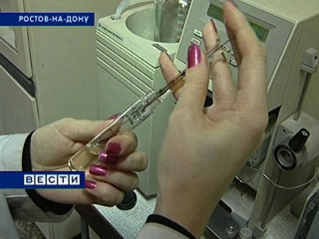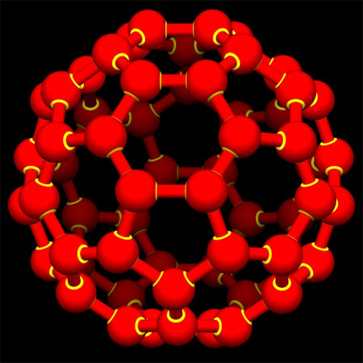
Добиться уникальных свойств сотрудникам лаборатории суперкритических технологий помогла специальная установка. Лекарства получают из растений. В обычных условиях нужные элементы из трав и корней извлекают при помощи органических растворителей, содержащих вредные вещества. Новая установка использует углекислый газ или обычную воду, которые доводят до состояния среднего между газообразным и жидким. Вещество в таком виде называется сверхкритическим флюидом. На стадии распыления смесь мгновенно испаряется, оставляя только нужные соединения.
«Преимущество использования таких экологически чистых методов очевидно. Скажем, используется нами субкритическая вода, которая не имеет вредных добавок. Или СО2, который является экологически чистым растворителем. Мы органику токсичную не используем. Это обязательное условие для наших экспериментов», – говорит директор эколого-аналитического центра ЮФУ Николай Борисенко.
В лаборатории суперкритических технологий работают с травами, которые растут на Северном Кавказе. Об их целебных свойствах люди знали задолго до появления таблеток и капсул. Однако ученые ЮФУ научились не только использовать экологически чистый продукт. Новая технология позволяет делать гранулы сверхмалых – наноразмеров. Они способны проникать внутрь клетки, а также имеют большую по сравнению с классическими лекарствами площадь распространения.
Экстракт сапонинов плюща, из которого делают лекарства для лечения заболеваний горла и дыхательных путей. По технологии сверхкритически флюидов и нанотехнологии можно получить из равного количества сырья в 10 раз больше препаратов. Новая технология изготовления фарм-препаратов сулит большую пользу. Нанолекарства это шаг вперед в области лечения и профилактики заболеваний.
«Это прорывная область в медицине. То есть нанодоставка, адресная доставка, использование нанотехнологий, флюидных. Это передовой фронт современной медицинской химии», – говорит директор НИИ физической и органической химии ЮФУ Владимир Минкин.
Сейчас Ростовские ученые проводят испытания новых лекарств. Сотрудники лаборатории надеются, что уже в скором времени нанопрепараты появятся в аптеках. К тому же разработкой уже заинтересовалось одно из крупнейших Российских фармацевтических предприятий.
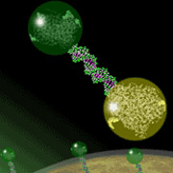
Ну вот, работают люди, что-то открывают, что-то изобретают. И с каждым их открытием все мы становимся всё богаче, а в данном случае – ещё и (потенциально) – здоровее. Будем ждать новых – нанолекарств – а до той поры постараемся не болеть. Всё-таки лучше быть здоровым и богатым, чем больным и нуждаться в лекарствах…

